Отчет
о работе комитета по финансам, налоговой и кредитной
политике Администрации города Новоалтайска за 2024 год

Деятельность комитета по финансам, налоговой и кредитной политике Администрации города Новоалтайска, в отчетном году была направлена
на организацию исполнения бюджета городского округа 2024 года, составление и представление отчета об исполнении бюджета за 2023 год, составление проекта бюджета на 2025 год и на плановый период 2026 и 2027 годов и осуществление контроля за соблюдением бюджетного законодательства, законодательства о контрактной системе в сфере закупок.
В целях формирования и обеспечения исполнения доходной части бюджета комитет на постоянной основе осуществляется взаимодействие
с администраторами доходов по вопросам планирования, полноты и своевременности внесения налоговых и неналоговых доходов в бюджет городского округа.
Общий объем доходов бюджета городского округа за 2024 год составил
2591,2 млн. рублей, что выше уровня прошлого года на 286,6 млн. рублей.

Налоговые и неналоговые доходы поступили в сумме 982,1 млн. рублей. План по доходам выполнен на 104%, рост к 2023 году составил 132%. Доля налоговых
и неналоговых доходов в общем объеме доходов в 2024 году составила 37,9%.
Налоговых доходов поступило 787,4 млн. рублей, что на 2% превышает плановые назначения. Темп роста по отношению к 2023 году составил 122,3%. Неналоговых доходов поступило 194,7 млн. рублей, что составляет 199,2% к уровню 2023 года. Годовой план по неналоговым доходам исполнен на 111%.
Существенных изменений в структуре доходов не произошло. Основным источником поступлений доходов в бюджет городского округа является налог
на доходы физических лиц. Поступление налога в отчетном году составило 439
млн. рублей. Его удельный вес в собственных доходах составляет 44,7%, в налоговых доходах – 55,8%.

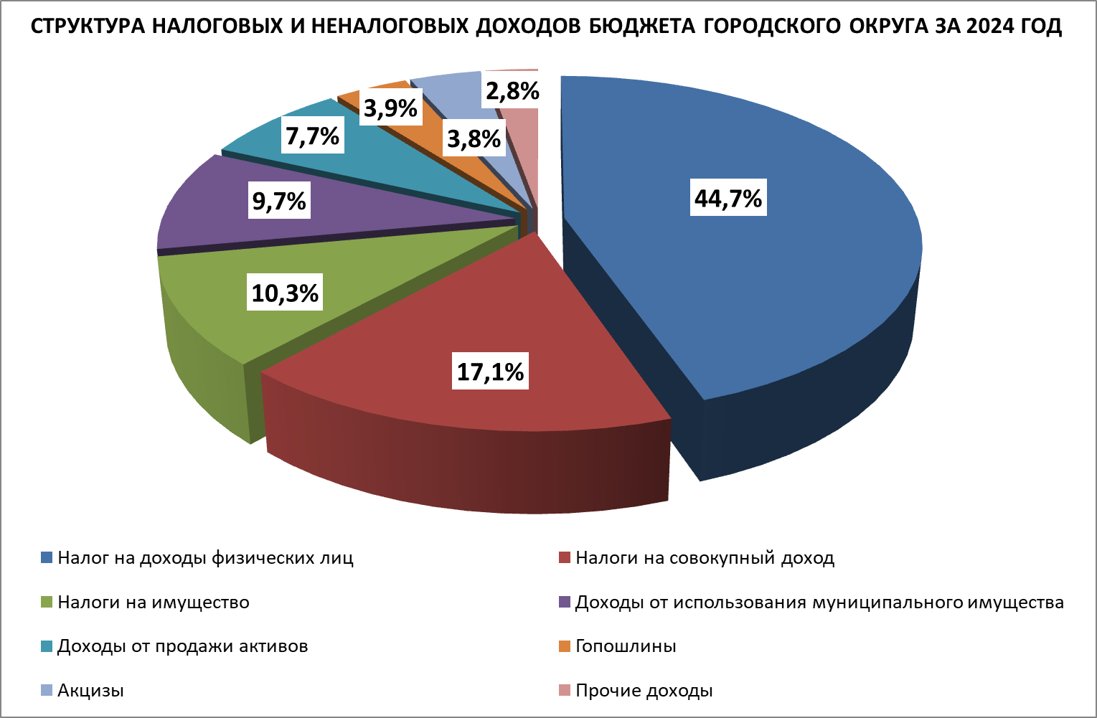

Следующими по значимости доходными источниками являются налоги
на совокупный доход, уплачиваемые субъектами малого и среднего предпринимательства, налоги на имущество и доходы от использования муниципального имущества. Их доля в объеме налоговых и неналоговых доходов составляет 37,1%. В совокупности поступления по данным доходным источникам составили 363,9 млн. рублей, что на 35,7% превышает уровень 2023 года.
Объем межбюджетных трансфертов из краевого бюджета составил 1601,2
млн. рублей, что на 3% превышает уровень 2023 года.
В отчетном году в бюджет городского округа поступили дотации в сумме 197,6 млн. рублей.
Субсидий, являющихся целевой финансовой помощью на выполнение полномочий города, поступило в бюджет 408,1 млн. рублей. За счет средств федерального и краевого бюджетов в 2024 году получены субсидии на ремонт автомобильных дорог общего пользования в сумме 139,5 млн. рублей,
на софинансирование части расходов по оплате труда работников муниципальных учреждений – 95,6 млн. рублей, на переселение граждан из аварийного жилищного фонда – 31,6 млн. рублей, на формирование современной городской среды – 25,8
млн. рублей, на обеспечение жильем молодых семей – 20,9 млн. рублей.
Субсидии предоставлены на условиях софинансирования в рамках национальных и региональных проектов, государственных программ для достижения конкретных целевых показателей, обязательное выполнение которых установлено заключенными с городом соглашениями.
Значительную долю в структуре межбюджетных трансфертов занимают субвенции на финансовое обеспечение государственных полномочий Российской Федерации и Алтайского края. Их поступления составили 995,1 млн. рублей, что превышает уровень 2023 года на 14%.
Расходы бюджета городского округа за 2024 год составили 2552,2
млн. рублей и увеличились по сравнению с 2023 годом на 39,4 млн. рублей.

Финансовые вложения были направлены на решение задач социально-экономического развития города, повышения уровня и качества жизни населения, последовательного роста оплаты труда работников бюджетной сферы.
Муниципальные программы являются инструментом повышения эффективности бюджетных расходов, бюджетного планирования, эффективности и результативности использования бюджетных средств. На реализацию 17 муниципальных, 2 ведомственных целевых программ за счет средств федерального, краевого и муниципального бюджетов направлено 1890,1 млн. рублей или 74% общего объема расходов. По сравнению с уровнем 2023 года расходы возросли
на 13%.
Отражая основные приоритеты бюджетной политики города, расходная часть бюджета в отчетном году сохраняет свою социальную направленность.
На финансирование отраслей социальной сферы направлено 1799 млн. рублей или 70% от общего объема расходов. По сравнению с 2023 годом расходы увеличились
на 232 млн. рублей.

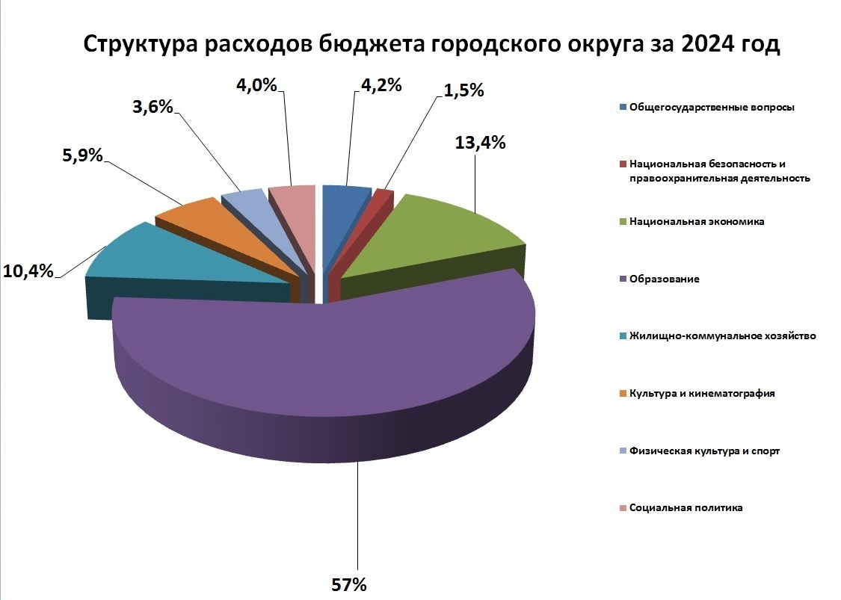

По экономическому содержанию основной статьей расходов бюджета
по–прежнему остается выплата заработной платы работникам бюджетной сферы
с оплатой взносов по обязательному социальному страхованию. В 2024 году на эти цели направлено 59% от общего объема арасходов или 1510 млн. рублей, что на 23% выше уровня 2023 года вследствие индексации заработной платы и повышения минимального размера оплаты труда.
В 2024 году комитетом в рамках осуществления внутреннего муниципального финансового контроля и контроля за соблюдением законодательства Российской Федерации о контрактной системе в сфере закупок было проведено 6 контрольных мероприятий в отношении муниципальных органов Администрации города, казенных и бюджетных учреждений. В ходе контрольных мероприятий объем проверенных бюджетных средств составил 63,9 млн. рублей.
По результатам контрольных мероприятий объектам контроля были направлены представления и предписания, содержащие обязательные для исполнения требования об устранении выявленных нарушений бюджетного законодательства и законодательства о контрактной системе в сфере закупок, а также о принятии мер по устранению их причин и условий в установленный предписанием срок. Информация по контрольным мероприятиям была передана в прокуратуру города для рассмотрения и принятия необходимых мер реагирования.
В рамках осуществления контроля, предусмотренного частями 5 и 5.1 статьи 99 Федерального закона от 05.04.2013 № 44-ФЗ «О контрактной системе в сфере закупок товаров, работ, услуг для обеспечения государственных и муниципальных нужд»,
и Правилами ведения реестра контрактов, заключенных заказчиками, от 27.01.2022
№ 60 комитетом было проверено и подписано за январь 2024 года 400 документов, связанных с закупочной деятельностью объектов контроля. С 1 февраля 2024 года полномочия по осуществлению контроля, предусмотренного частями 5 и 5.1 статьи 99 Федерального закона от 05.04.2013 № 44-ФЗ «О контрактной системе в сфере закупок товаров, работ, услуг для обеспечения государственных и муниципальных нужд», были переданы в Управление Федерального казначейства по Алтайскому краю.
В отношении главных администраторов средств бюджета городского округа
в установленном порядке комитетом проводился мониторинг качества финансового менеджмента за 2023 год. По результатам мониторинга главным администраторам бюджетных средств направлены предложения и рекомендации по повышению качества (совершенствованию) финансового менеджмента.
В целях обеспечения прозрачности и открытости ежегодно по проектам решений о бюджете городского округа и отчете об исполнении бюджета проводятся публичные слушания. Заключения о результатах публичных слушаний размещены
на официальном сайте города. Информация о бюджетном процессе, в том числе
об исполнении бюджета городского округа публикуется на официальном сайте города. Кроме того, информация об исполнении бюджета ежемесячно публикуется
в газете «Наш Новоалтайск».
В текущем году основными приоритетными задачами остается сохранение достигнутого налогового потенциала и создание условий для дальнейшего роста налоговых и неналоговых доходов, а также проведение ответственной бюджетной политики, повышение эффективности и результативности бюджетных расходов.

Председатель комитета Л.В. Кулибаба

